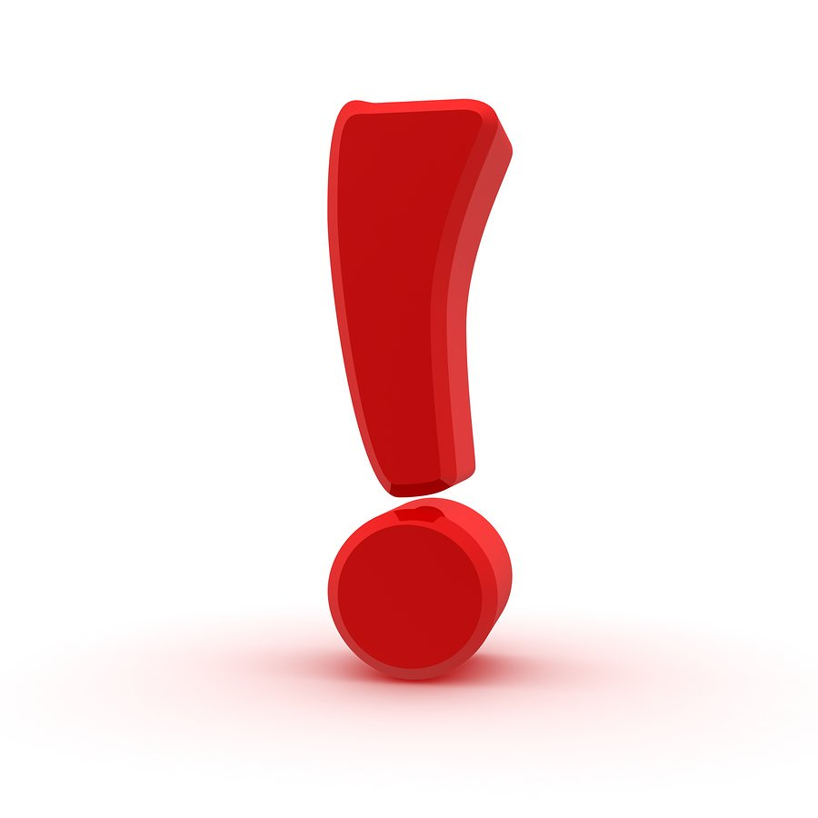
Комиссия по делам несовершеннолетних и защите их прав
Малмыжского района разъясняет!

С какого возраста разрешено управление мопедом, мотоциклом или автомобилем?

Управлять мопедом (права категории М) можно с 16 лет. К управлению мотоциклом, объём двигателя, которого до 125 см³ (права категории А1) допускаются лица, которым исполнилось 16 лет. НО! При этом необходимо пройти обучение и получить соответствующий документ.
Получить водительское удостоверение на мотоцикл (права категории А) возможно по достижению 18 лет.
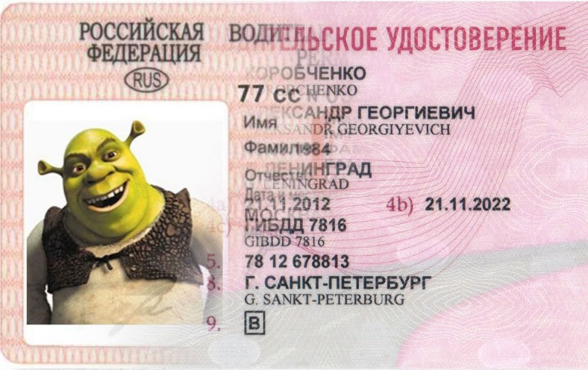
Получить водительские права на управление автомобилем (права категории В) также можно с 18 лет. Учиться на категории А-В можно и с 16 лет, однако получить права и лично управлять автомобилем или мотоциклом, можно только по достижению совершеннолетия.
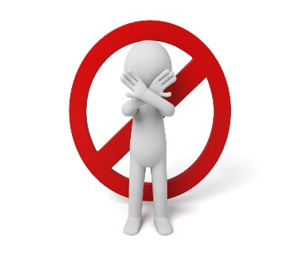

Несовершеннолетний за рулём

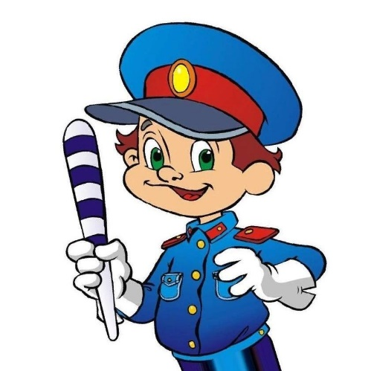
Несовершеннолетний не может управлять транспортным средством, будь то автомобиль, мотоцикл либо скутер, не имея удостоверения водителя.

Что будет, если несовершеннолетнего поймают за рулём?

Согласно части 1 статьи 12.7 КоАП РФ к лицу, управляющему автомобилем и не имеющим на это права (исключение составляет учебная езда) будет применено административное взыскание в виде штрафа в размере от 5 до 15 тысяч рублей.

Что будет если несовершеннолетний за рулем пьяный?

Наказание за управление транспортным средством несовершеннолетним отягощается, если водитель, находясь за рулем, был пьяный. В этом случае, согласно части 3 статьи 12.8 КоАП, несовершеннолетнему нарушителю грозит административный штраф в размере 30 000 рублей.

Кто выносит наказание?

Материал о выявленном правонарушении передается в комиссию по делам несовершеннолетних и защите их прав, которая и выносит решение о назначении административного наказания и размере штрафа.

Последствия привлечения к административной ответственности

Несовершеннолетний правонарушитель, согласно законодательству, попадает на учет в подразделение по делам несовершеннолетних ОМВД России и в комиссию по делам несовершеннолетних и защите их прав. С правонарушителем проводится профилактическая работа.

Привлечение к административной ответственности
может негативно отразиться на судьбе ребенка!

